


Semaine du 28 Juin au 02 Juillet 2021

Lundi 28 Juin 2021
Bon appétit

Purée de tomates
Agneau
Blédilacté
Compote de fruits
Mardi 29 Juin 2021

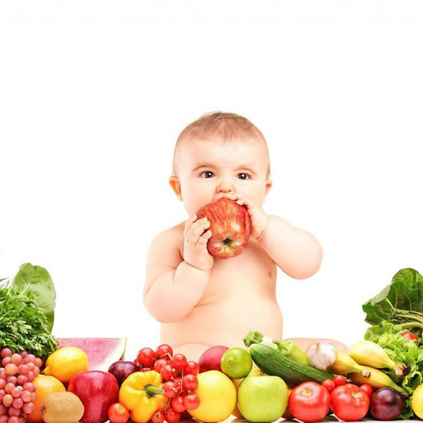
Purée de courgettes
Boeuf
Blédilacté
Compote de fruits

Mercredi 30 Juin 2021

Purée de légumes
Boeuf
Blédilacté
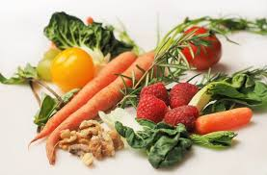
Compote de fruits
Jeudi 01 Juillet 2021

Purée de carottes
Poisson frais
Blédilacté
Compote de fruits
Vendredi 02 Juillet 2021

Purée de haricots verts
Jambon blanc
Blédilacté
Compote de fruits

La Mairie se réserve le droit de modifier les menus en cas d’imprévu.
La viande de bœuf servie cette semaine est d’origine française

